|  |
| --- |
| **Пројекат**  **Мој Вртић**  **Спецификација сценарија употребе функционалности**  **“ Креирање странице за групу ”**  **”** |

|  |
| --- |
| Електротехнички факултет у Београду  13S113PSI Принципи софтверског инжењерства |

|  |  |
| --- | --- |
| Јана Саиловић 2015/0581  Матеја Мијајловић 2018/0278  M | Милица Крнетa 2018/0581  Селма Ћехић 2014/0653  M |

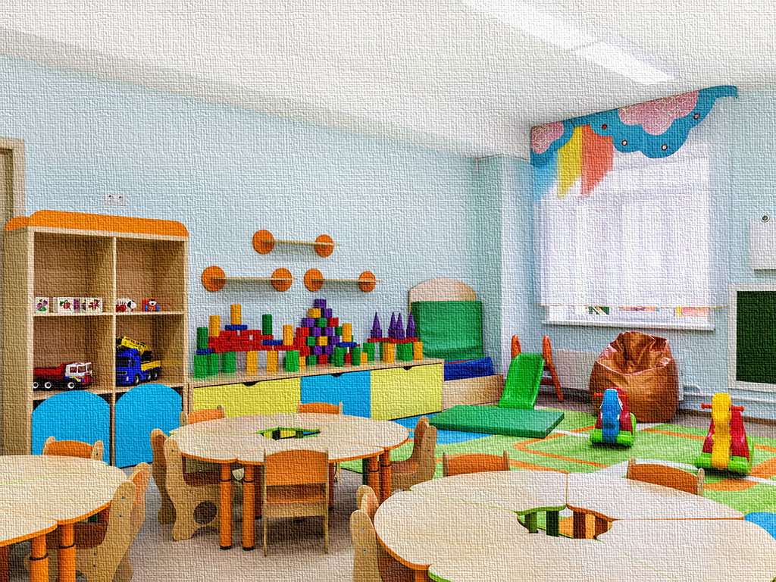

|  |  |  |  |
| --- | --- | --- | --- |
| **Датум** | **Верзија** | Кратак опис | **Аутор** |
| 22.03.2022. | 1.0 | Иницијална верзија | Матеја Мијајловић |
|  |  |  |  |
|  |  |  |  |
|  |  |  |  |
|  |  |  |  |
|  |  |  |  |
|  |  |  |  |

Историја измена

|  |
| --- |
| **САДРЖАЈ**  **1.** **УВОД** 3  **1.1 Резиме** 3  **1.2 Намена документа и циљне групе** 3  **1.3 Референце** 3  **1.4 Отворена питања** 3  **2.** **Сценарио креирања странице за групу** 4  **2.1 Кратак опис** 4  **2.2 Учесник** 4  **2.3 Ток догађаја** 4  **2.3.1 Основни успешан ток - Успешно креирање странице за групу** 4  **2.3.2** **Алтернативни ток(ови)** 4  2.3.2.1 Погрешна форма неког од података 4  2.3.2.2 Група са истим именом већ постоји у систему 4  2.3.2.3 Корисник одустаје од уноса података 4  **2.4 Посебни захтеви** 5  **2.5 Предуслови** 5  **2.6 Последице** 5 |

# **УВОД**

# **1.1 Резиме**

Дефинисање сценарија употребе за додавање новог податка (група) у базу података, као и креирање одговарајуће странице. Укључени су и примери одговарајућих html страница.

# **1.2 Намена документа и циљне групе**

Намена документа јесте да служи као референца, у развоју пројекта и тестирању, за овде описану функционалност члановима развојног тима.

# **1.3 Референце**

1. Предлог пројекта
2. Упутство за креирање ССУ документа

# **1.4 Отворена питања**

|  |  |  |
| --- | --- | --- |
| Редни број | Опис | Решење |
| - |  |  |

# **Сценарио креирања странице за групу**

# **2.1 Кратак опис**

Након што је сам вртић регистрован на сајт, директор креира странице за групе у које ће уписана деца бити распоређена по узрасту.

# **2.2 Учесник**

Главни корисник јесте директор или особа са административним приступом налогу вртића која има верификован приступ.

# **2.3 Ток догађаја**

## **2.3.1 Основни успешан ток - Успешно креирање странице за групу**

1. Корисник приступа форми за додавање нове групе у систем.
2. Корисник попуњава основне информације (име, узраст).
3. Систем врши проверу података.
4. Систем уноси податке из форме у базу података и креира страницу групе.
5. Систем приказује поруку о успеху креирања странице.
6. Систем враћа корисника на његов профил.

## **Алтернативни ток(ови)**

## 2.3.2.1 Погрешна форма неког од података

2.3.1.3.1. Систем проверава формат унесен за узраст деце. Повратак на корак 2.

## 2.3.2.2 Група са истим именом већ постоји у систему

2.3.1.3.2. Систем проверава да ли постоји група са истим именом, те одбија креирање нове групе уз испис поруке о грешци и наставку на корак 2.3.1.6.

## 2.3.2.3 Корисник одустаје од уноса података

2.3.1.2.0. Корисник одустаје од креирања странице. Наставља се са кораком 6. основног успешног тока.

# **2.4 Посебни захтеви**

Нема нефункционалних захтева.

# **2.5 Предуслови**

Корисник мора бити пријављен на систем у својству директора и имати активно чланство у систему.

# **2.6 Последице**

У бази података се ствара нова страница којој могу да приступе одређени налози.